巴适高款落地灯
BASHI-LAMP-TALL
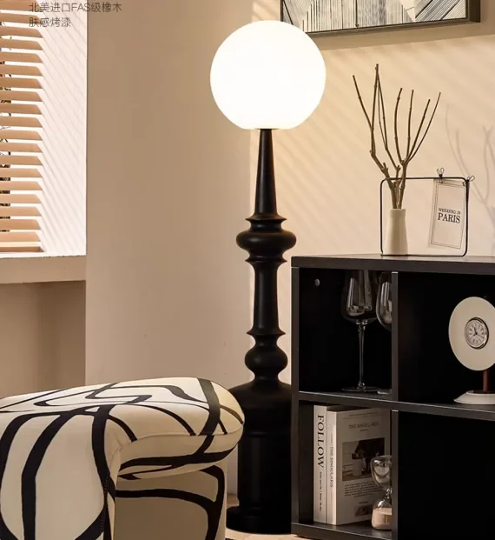

黑色雕塑轮廓
球形灯罩与起伏灯身构成鲜明轮廓。项目 Demo 原图中的高款配置。
直径 60 × 高 138 cm · 进口橡木 · 黑色肤感烤漆 · 乳白球形灯罩
来源半径 30 cm 换算为直径 60 cm。亮度、灯泡规格、电气合规资料待确认。
虚构 Demo · 客厅系列 A129:J130 · 版本 01。项目图片用于此演示，不随下载转授图片使用权。

